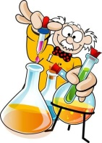
EXPERIMENTEM...

NOM DE L’EXPERIMENT:
MATERIAL:
PROCEDIMENT:
DIBUIX:
RESULTAT:

